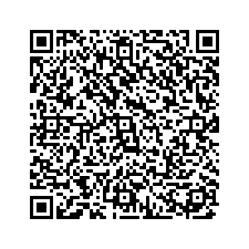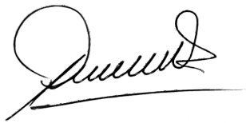

Constancia de No Adeudo

**El Jefe de la Oficina de Registros y Matrículas de la Universidad Peruana Los Andes, hace constar que:**

**Código de Estudiante** ${codigo_alumno}

**Apellidos y Nombres** ${apellidos_nombres}

**Programa**

${tipo_y_facultad}

**Especialidad**

${carrera_profesional}

**NO TIENE DEUDA RESPECTO A: PENSIONES DE ENSEÑANZA, DOCUMENTOS ACADÉMICOS Y BIENES PATRIMONIALES.**

Se valida la información con la base de datos que obra en la Oficina de Registros y Matrículas de la Universidad.

Se emite la presente constancia a petición del(a) interesado(a), para el trámite de:

${tipo_tramite}

${lugar}, ${fecha}.

La presente constancia es válida solo hasta el ${fecha_valida}.

**Mg. Milagros Astete Montalvo**

Jefe de la Oficina de Registros y Matrículas

12122022PS600SE004M04479J



                            
                            
                            